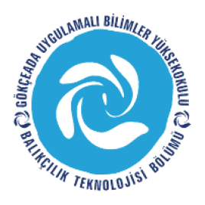
ÇANAKKALE ONSEKİZ MART ÜNİVERSİTESİ
GÖKÇEADA UYGULAMALI BİLİMLER YÜKSEKOKULU
BALIKÇILIK TEKNOLOJİSİ BÖLÜMÜ LİSANS PROGRAMI
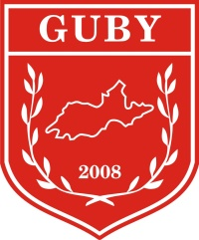
2016-2017 BAHAR DÖNEMİ BİRİNCİ SINIF BÜTÜNLEME SINAV PROGRAMI

DERS | TARİH | SAAT | DERSLİK | GÖZETMEN
ATATÜRK İLKE VE İNKILAP TARİHİ  (Öğr. Gör. Canan KUKU) | 19.6.17  PAZARTESİ | 11:00 | USKUMRU-İSTAVRİT | -
TÜRK DİLİ  (Öğr. Gör. Yadigar SAYDAM) | 19.6.17  PAZARTESİ | 12:00 | USKUMRU-İSTAVRİT | -
BALIK MORFOLOJİSİ ve ANATOMİSİ  (Öğr.Gör. M. İdil ÖZ) | 20.6.17  SALI | 13:00 | USKUMRU-İSTAVRİT | -
İNGİLİZCE  (Öğr. Gör. Diba ŞENTÜRK) | 21.6.17  ÇARŞAMBA | 13:00 | USKUMRU-İSTAVRİT | -
EKOLOJİ  (Prof.Dr. Muhammed TÜRKOĞLU) | 21.6.17  ÇARŞAMBA | 16:00 | USKUMRU-İSTAVRİT | Öğr.Gör.M. İdil ÖZ
DENİZ BİYOLOJİSİ  (Prof.Dr. Muhammed TÜRKOĞLU) | 21.6.17  ÇARŞAMBA | 17:00 | USKUMRU-İSTAVRİT | Öğr.Gör.M. İdil ÖZ
SU OMURGASIZLARI  (Öğr.Gör. M. İdil ÖZ) | 22.6.17  PERŞEMBE | 11:00 | USKUMRU-İSTAVRİT | -

